
国泰新点软件股份有限公司
地址：江苏张家港市经济开发区(http://www.epint.com.cn)
电话：400-998-0000传真：0512-58132373

平阳县电子招投标交易平台
工程建设操作手册（建设单位）

目录
一、 公共模块概述 2
1.1、 登录交易平台 2
二、 系统前期准备 2
2.1、 驱动安装 2
2.2、 IE设置 10
三、 建设单位业务系统 13
3.1、 招标方案 13
3.1.1、 代理招标申请 13

公共模块概述

登录交易平台
前提条件：
1、建设单位已经开通了帐号。
2、建设单位完成了信息的录入，并且中心已经审核通过。
操作步骤：
1、输入用户名和密码，点击“登录”。（如果有CA证书，则插入CA证书点击证书登录）。
2、成功登录后，可以进入投标交易平台，如下图：
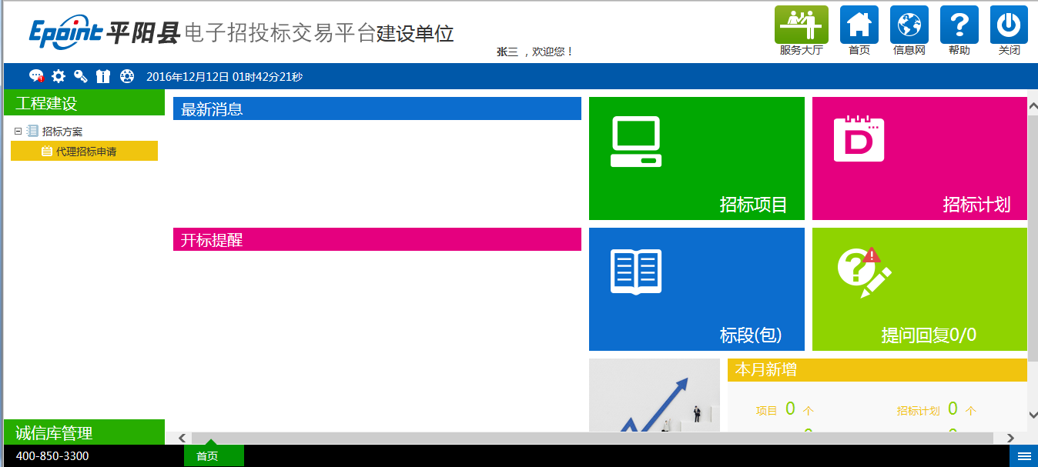

系统前期准备

驱动安装
在正式使用CA锁之前，各企业需要安装驱动，才能保证正常使用。CA驱动安装方法如下。PS：安装驱动前，一定不能在电脑上插CA锁。
- 下载。在平阳县电子招投标交易平台招投标用户登录入口，提供了驱动下载。
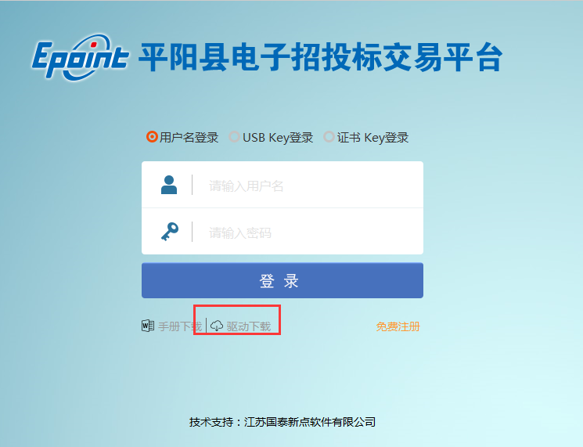
- 安装。
双击打开所下载的驱动。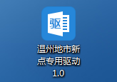，默认安装地址
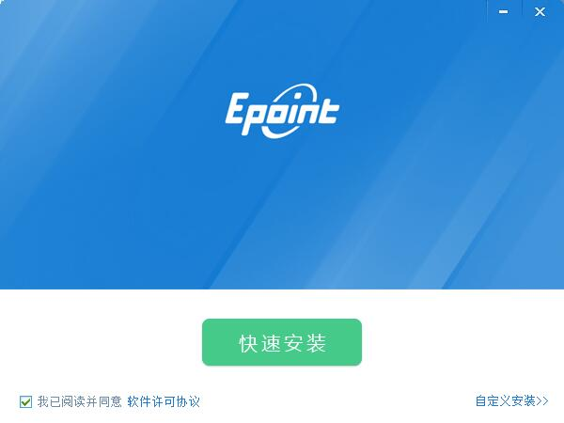
点击”快速安装
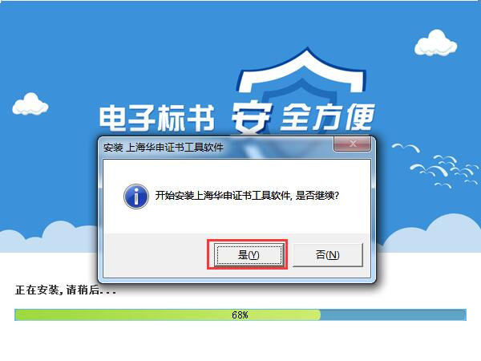
再点击是；

再点击安装；
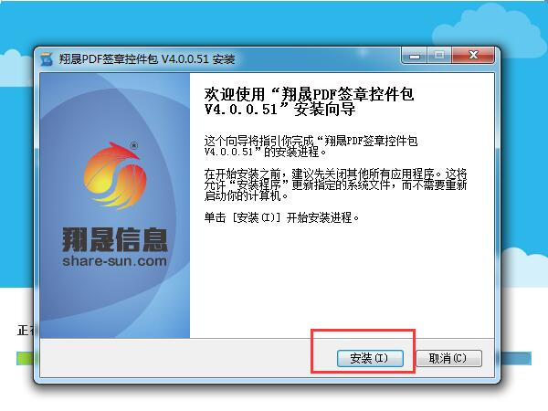
这里是安装路径，选择下一步即可；
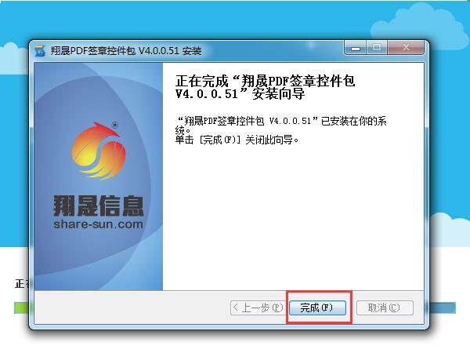
选择完成；
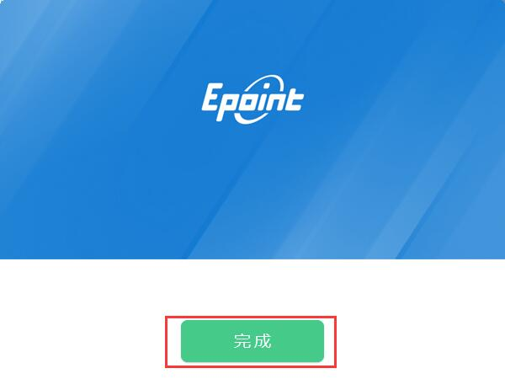

最后点击“完成”，完成所有驱动的安装。

最后会弹出一个电脑重启的窗口，点“是”后，完成所有操作，电脑重启后插入ca锁登录系统（检测驱动是否安装成功，能正常登录即可）。

检测驱动
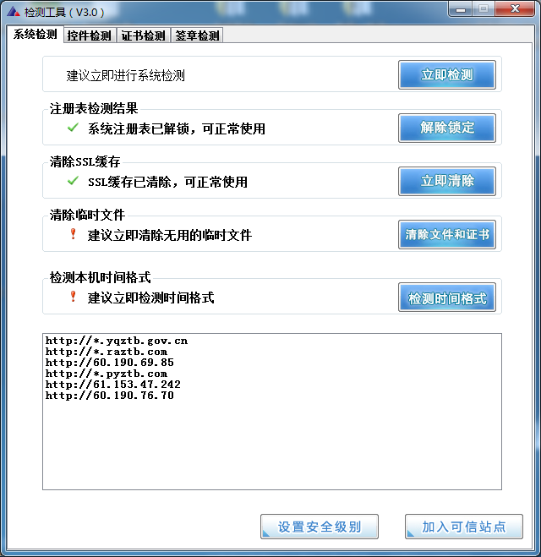
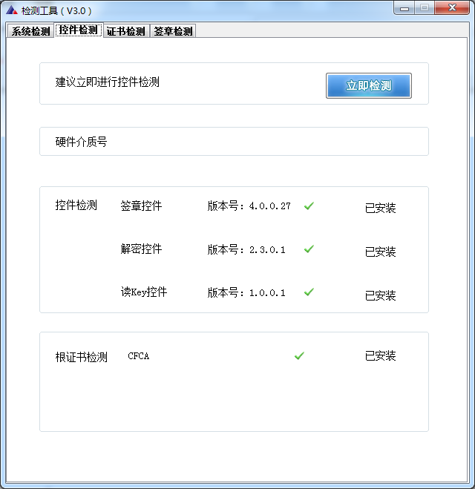
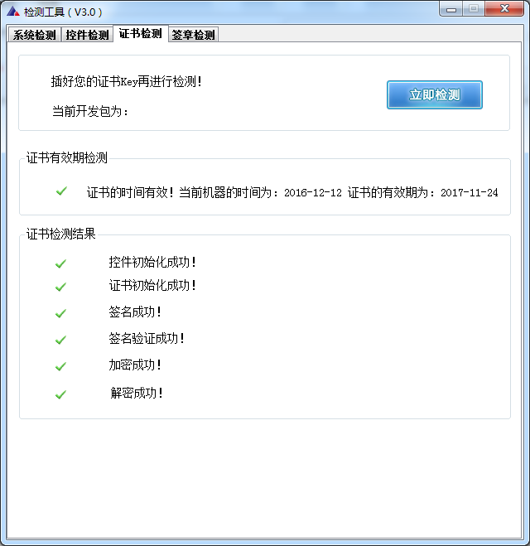
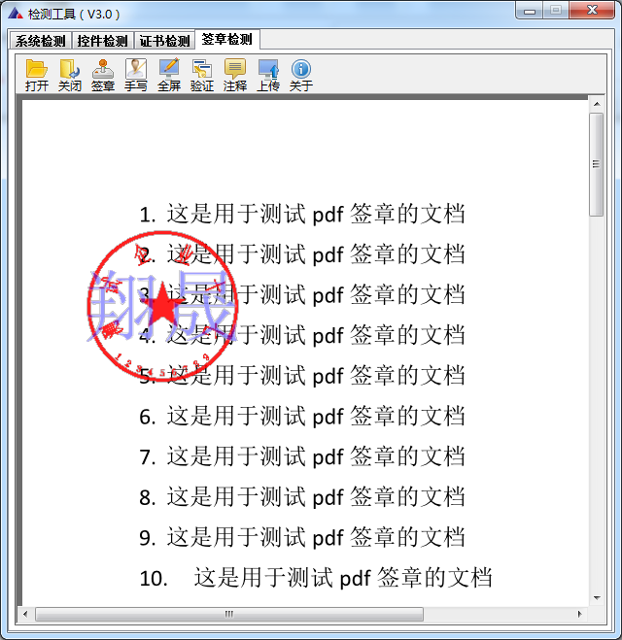

IE设置
- 可信站点，兼容性视图。
需要将交易网站添加进可信站点，操作为：
打开IE浏览器，点击“工具——Internet选项”后截图如下
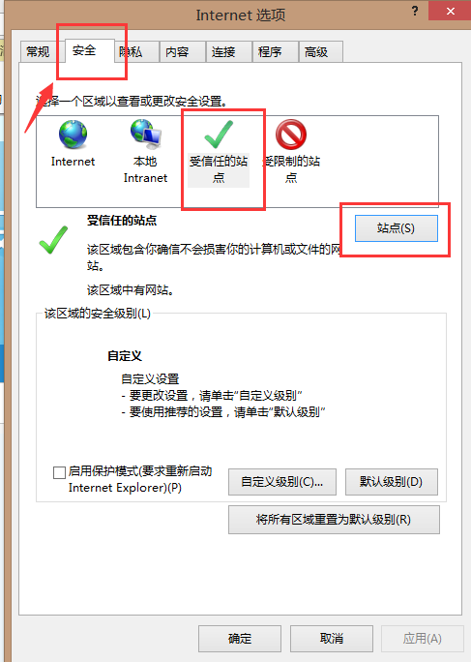
依次点击“安全——受信任的站点——站点”后截图如下：
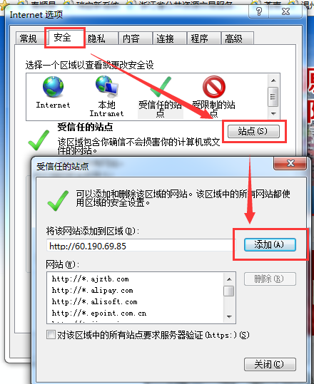
最后点击“添加”即可。
另外需要将交易网站设置成兼容性视图，操作为：
打开IE浏览器，点击“工具——兼容性系统设置”后页面截图如下：
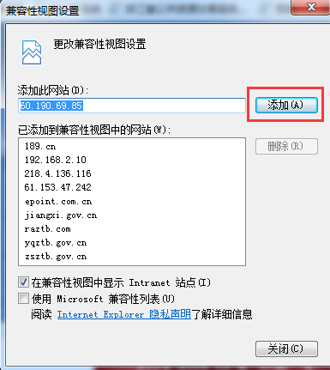
点击“添加”即可。
- activeX控件。
需要开启activeX控件，操作为：
打开IE工具栏，选择Internet选项，安全，自定义级别；
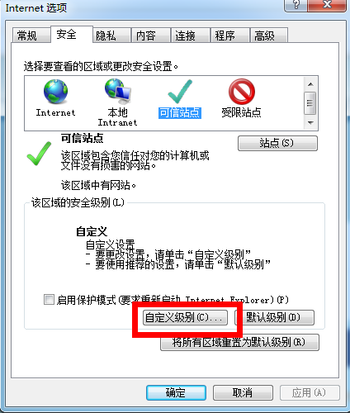
所有的actvieX控件需选择“启用”，共8个
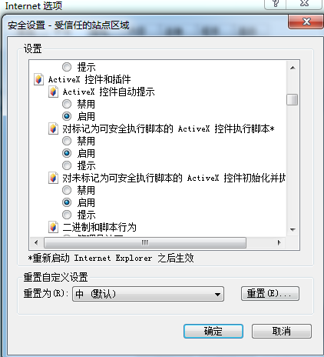

关闭拦截工具
上述操作完成后，如果系统中某些功能仍不能使用，请将拦截工具关闭再试用。比如在windows工具栏中关闭弹出窗口阻止程序的操作：
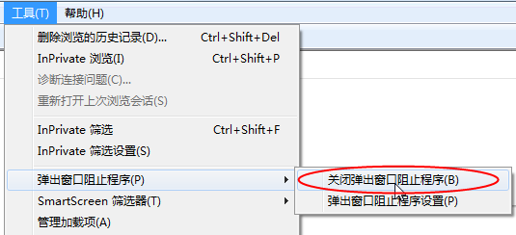

建设单位业务系统

招标方案

代理招标申请
流程功能：注册新项目。建设单位提起，中心业务科室审核。
操作步骤：
1、建设单位登录交易平台，进入“项目注册”页面中，如下图：
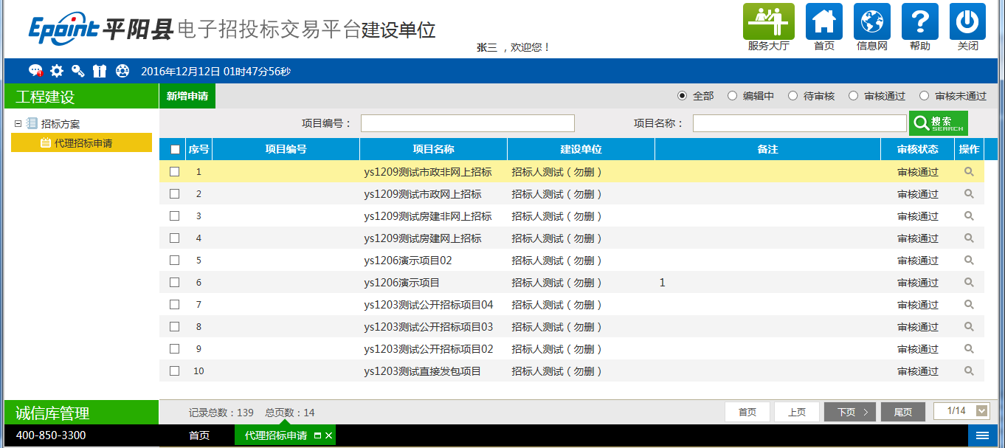
2、点击“新增申请”，进入新增项目信息页面，如下图：
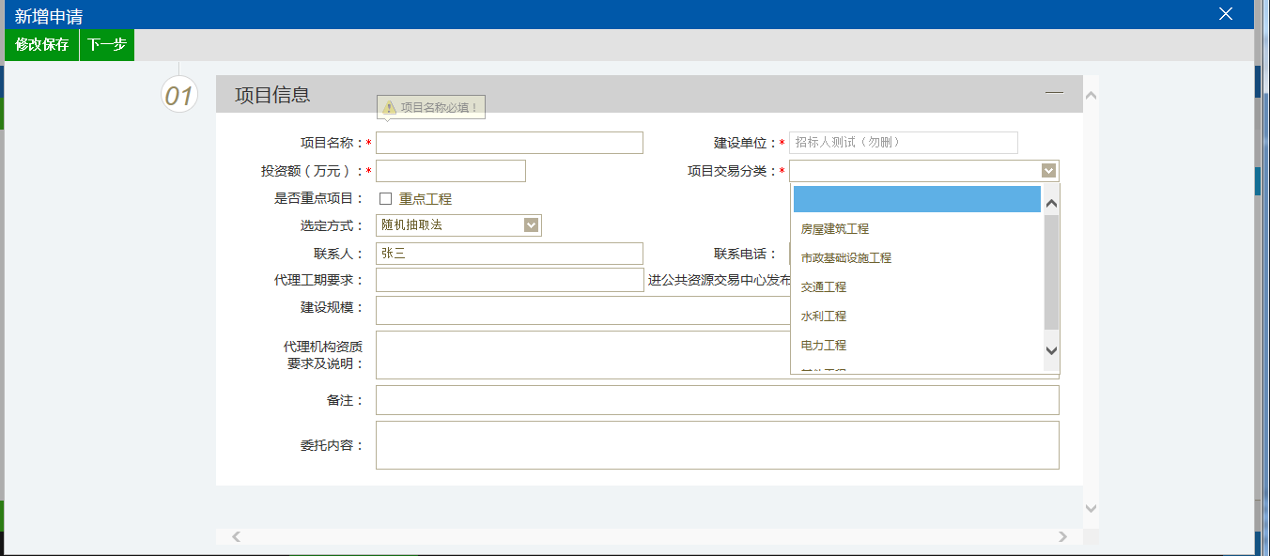
设置“项目名称”、“项目交易分类”、选择代理的选定方式，填写其他信息（所有带*号的必填），点“下一步”到提交审核页面（如果点“修改保存”，则暂时不提交，该信息为编辑状态，以后可以修改再提交审核），如下图：
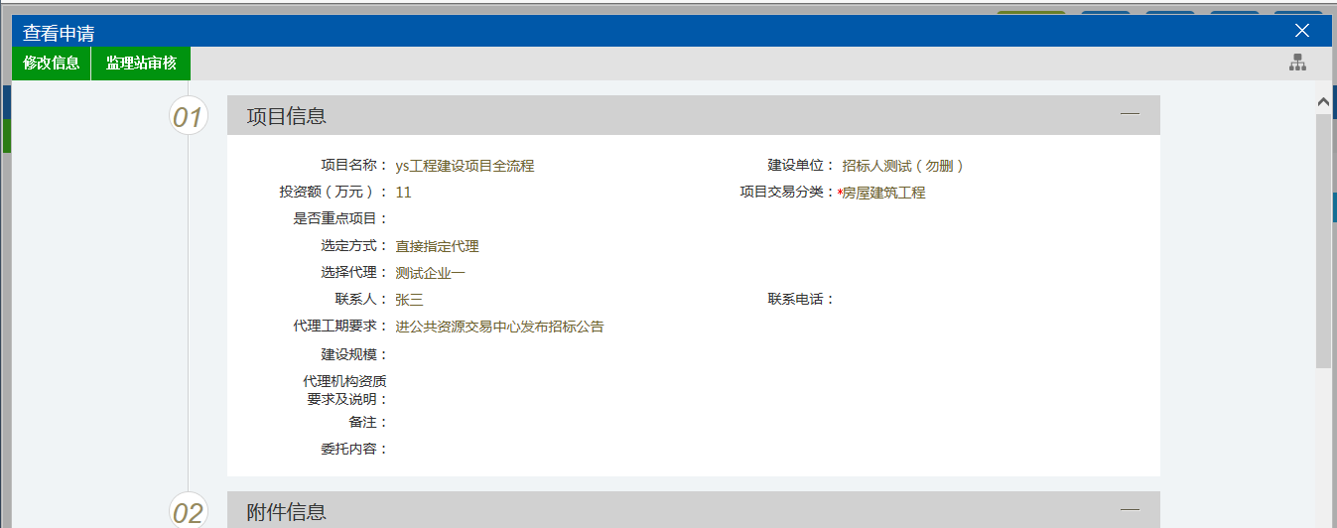
把相关项目资料以扫描件形式上传到系统。然后提交给中心业务科室审核。审核通过后，指定的代理才可以办理该项目的业务。
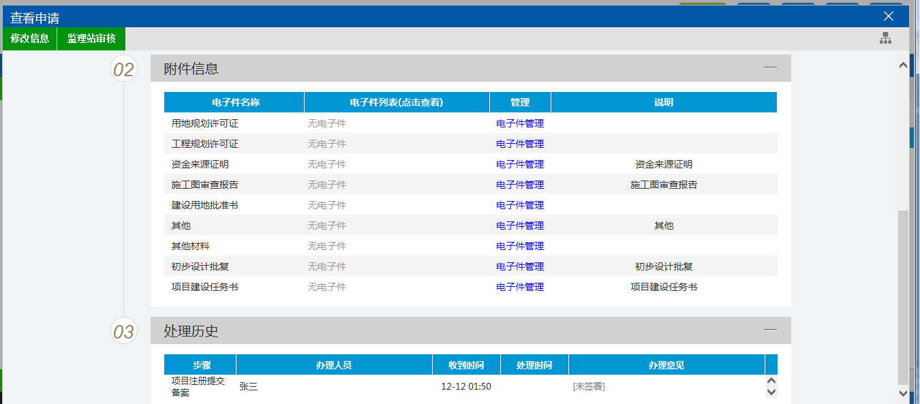
特别提示：
1、工程注册提交审核后，可以在“审核状态”列中查看其状态。
2、只有处于“编辑中”、“审核未通过”状态的项目才可以删除。

